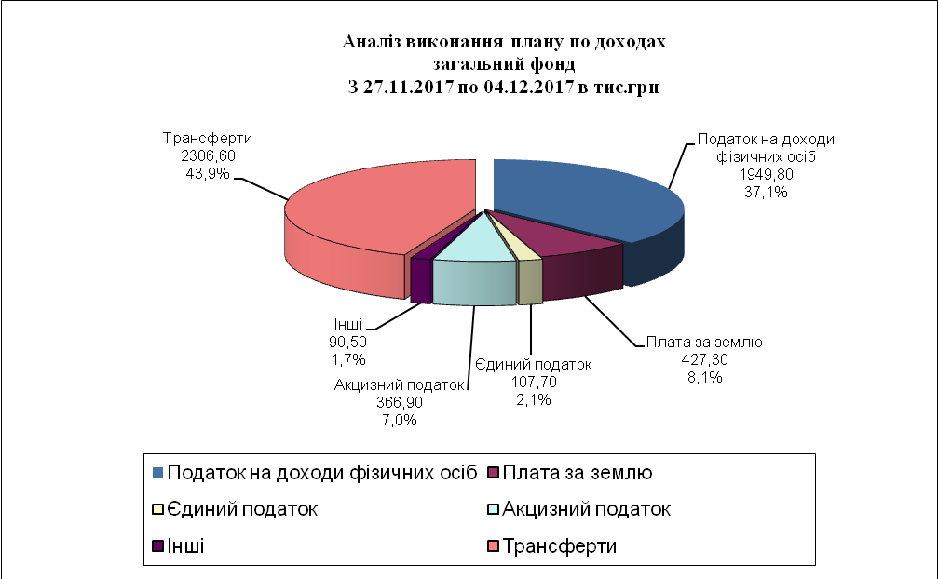

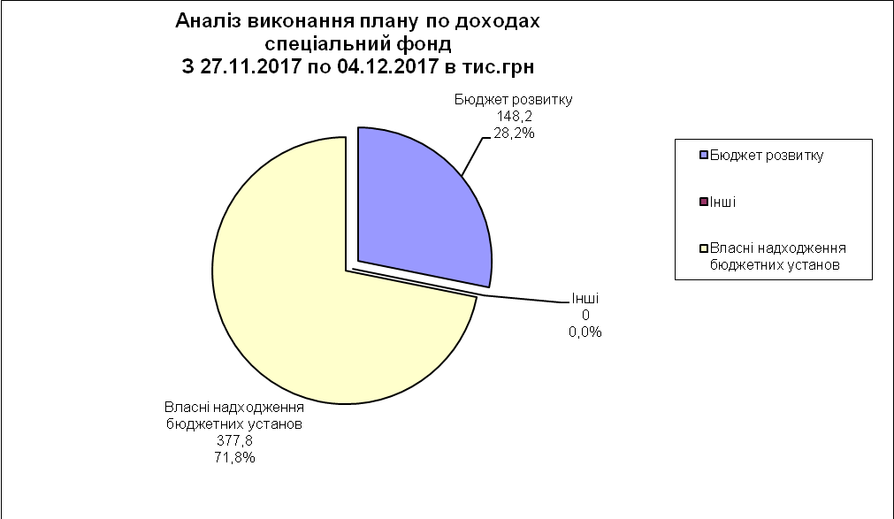

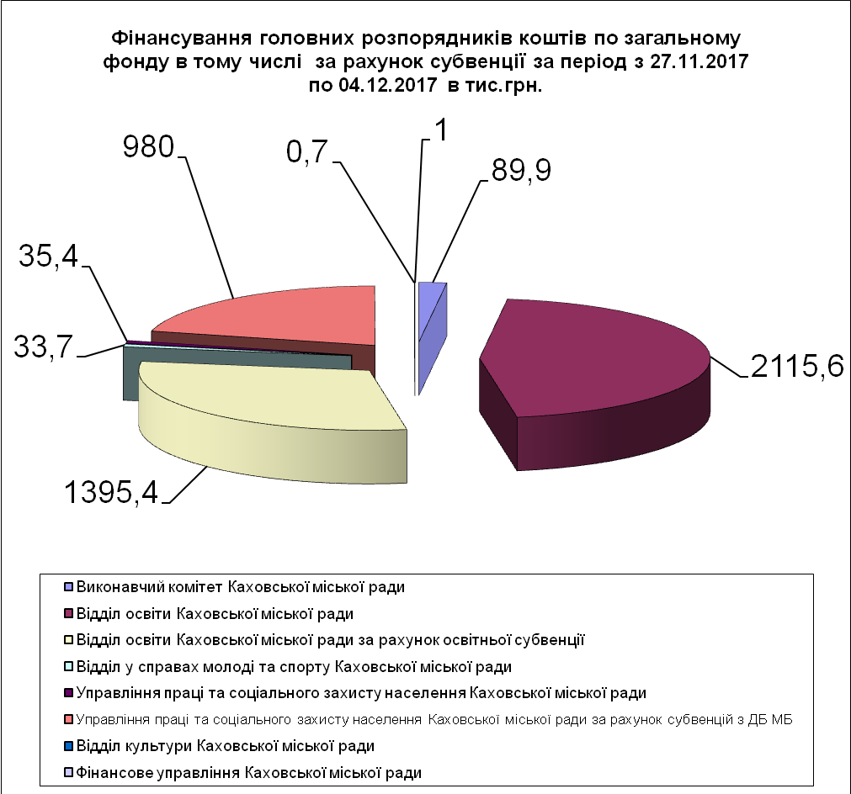

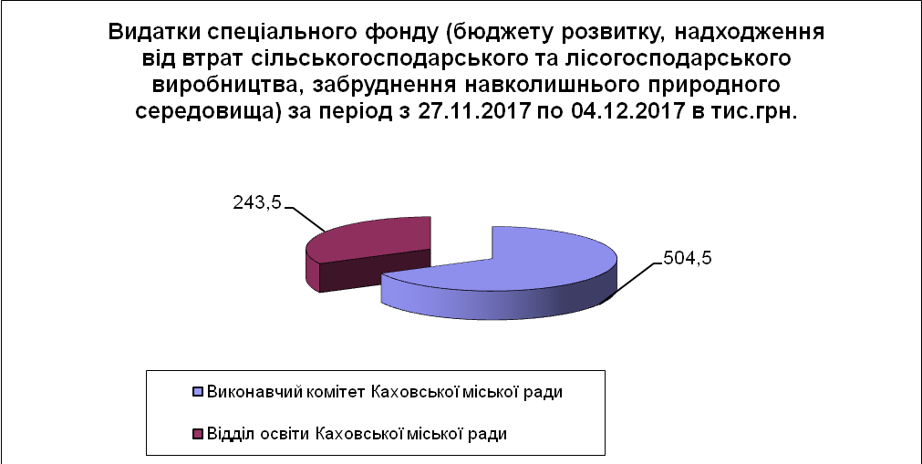
Додаток 1

Аналіз виконання плану по доходах
загальний фонд
з 27.11.2017 по 04.12.2017
тис.грн.
 | ККД | Доходи | м. Каховка
 | ККД | Доходи | Поч.річн. план | Уточн.річн. план | Уточ.пл. за період | Факт | +/- | % викон.
 | 10000000 | Податкові надходження | 98982,00 | 109054,97 | 2242,27 | 2853,07 | 610,80 | 127,24
 | 11000000 | Податки на доходи, податки на прибуток, податки на збільшення ринкової вартості | 62082,00 | 69600,38 | 1453,70 | 1949,79 | 496,09 | 134,13
 | 11010000 | Податок та збір на доходи фізичних осіб |  | 69580,38 | 1453,05 | 1949,79 | 496,75 | 134,19
 | 11010100 | Податок на доходи фізичних осіб, що сплачується податковими агентами, із доходів платника податку у вигляді заробітної плати | 57200,00 | 64718,38 | 1368,06 | 1789,39 | 421,32 | 130,80
 | 11010200 | Податок на доходи фізичних осіб з грошового забезпечення, грошових винагород та інших виплат, одержаних військовослужбовцями та особами рядового і начальницького складу, що сплачується податковими агентами | 2415,00 | 2415,00 | 54,43 | 131,41 | 76,99 | 241,45
 | 11010400 | Податок на доходи фізичних осіб, що сплачується податковими агентами, із доходів платника податку інших ніж заробітна плата | 440,00 | 440,00 | 12,98 | 16,59 | 3,60 | 127,75
 | 11010500 | Податок на доходи фізичних осіб, що сплачується фізичними особами за результатами річного декларування | 2000,00 | 2000,00 | 17,31 | 12,41 | -4,91 | 71,66
 | 11010900 | Податок на доходи фізичних осіб від оподаткування пенсійних виплат або щомісячного довічного грошового утримання, що сплачується (перераховується) згідно з Податковим кодексом України | 7,00 | 7,00 | 0,26 | 0,00 | -0,26 | 0,00
 | 11020000 | Податок на прибуток підприємств | 20,00 | 20,00 | 0,66 | 0,00 | -0,66 | 0,00
 | 11020200 | Податок на прибуток підприємств та фінансових установ комунальної власності | 20,00 | 20,00 | 0,66 | 0,00 | -0,66 | 0,00
 | 14000000 | Внутрішні податки на товари та послуги | 10400,00 | 10400,00 | 212,46 | 366,87 | 154,42 | 172,68
 | 14020000 | Акцизний податок з вироблених в Україні підакцизних товарів (продукції) | 0,00 | 1300,00 | 34,10 | 47,13 | 13,03 | 138,21
 | 14021900 | Пальне | 0,00 | 1300,00 | 34,10 | 47,13 | 13,03 | 138,21
 | 14030000 | Акцизний податок з ввезених на митну територію України підакцизних товарів (продукції) | 0,00 | 5600,00 | 178,36 | 114,90 | -63,46 | 64,42
 | 14031900 | Пальне | 0,00 | 5600,00 | 178,36 | 114,90 | -63,46 | 64,42
 | 14040000 | Акцизний податок з реалізації суб`єктами господарювання роздрібної торгівлі підакцизних товарів | 10400,00 | 3500,00 | 0,00 | 204,84 | 204,84 | 0,00
 | 18000000 | Місцеві податки | 26500,00 | 29054,59 | 576,10 | 536,40 | -39,71 | 93,11
 | 18010000 | Податок на майно | 13260,00 | 13355,00 | 278,43 | 429,32 | 150,90 | 154,20
 | 18010100 | Податок на нерухоме майно, відмінне від земельної ділянки, сплачений юридичними особами, які є власниками об`єктів житлової нерухомості | 0,00 | 0,00 | 0,00 | 0,00 | 0,00 | 0,00
 | 18010200 | Податок на нерухоме майно, відмінне від земельної ділянки, сплачений фізичними особами, які є власниками об`єктів житлової нерухомості | 0,00 | 0,00 | 0,00 | 0,00 | 0,00 | 0,00
 | 18010400 | Податок на нерухоме майно, відмінне від земельної ділянки, сплачений юридичними особами, які є власниками об`єктів нежитлової нерухомості | 0,00 | 0,00 | 0,00 | 0,00 | 0,00 | 0,00
 | 18010500 | Земельний податок з юридичних осіб | 3100,00 | 3100,00 | 72,13 | 107,69 | 35,56 | 149,30
 | 18010600 | Орендна плата з юридичних осіб | 7300,00 | 7300,00 | 118,03 | 261,00 | 142,96 | 221,12
 | 18010700 | Земельний податок з фізичних осіб | 300,00 | 300,00 | 0,00 | 2,28 | 2,28 | 0,00
 | 18010900 | Орендна плата з фізичних осіб | 2460,00 | 2460,00 | 86,56 | 56,28 | -30,28 | 65,01
 | 18011000 | Транспортний податок з фізичних осіб | 50,00 | 75,00 | 0,00 | 0,00 | 0,00 | 0,00
 | 18011100 | Транспортний податок з юридичних осіб | 50,00 | 120,00 | 1,70 | 2,08 | 0,38 | 122,20
 | 18030000 | Туристичний збір | 10,00 | 10,00 | 0,52 | 0,00 | -0,52 | 0,00
 | 18030100 | Туристичний збір, сплачений юридичними особами | 5,00 | 5,00 | 0,26 | 0,00 | -0,26 | 0,00
 | 18030200 | Туристичний збір, сплачений фізичними особами | 5,00 | 5,00 | 0,26 | 0,00 | -0,26 | 0,00
 | 18040000 | Збір за провадження деяких видів підприємницької діяльності, що справлявся до 1 січня 2015 року | 0,00 | 0,00 | 0,00 | 0,00 | 0,00 | 0,00
 | 18040100 | Збір за провадження торговельної діяльності (роздрібна торгівля), сплачений фізичними особами, що справлявся до 1 січня 2015 року | 0,00 | 0,00 | 0,00 | 0,00 | 0,00 | 0,00
 | 18040200 | Збір за провадження торговельної діяльності (роздрібна торгівля), сплачений юридичними особами, що справлявся до 1 січня 2015 року | 0,00 | 0,00 | 0,00 | 0,00 | 0,00 | 0,00
 | 18040600 | Збір за провадження торговельної діяльності (ресторанне господарство), сплачений фізичними особами, що справлявся до 1 січня 2015 року | 0,00 | 0,00 | 0,00 | 0,00 | 0,00 | 0,00
 | 18050000 | Єдиний податок | 13230,00 | 15689,59 | 297,15 | 107,07 | -190,08 | 36,03
 | 18050300 | Єдиний податок з юридичних осіб | 2500,00 | 3920,00 | 107,54 | 57,76 | -49,78 | 53,71
 | 18050400 | Єдиний податок з фізичних осіб | 10700,00 | 11739,59 | 188,30 | 48,15 | -140,15 | 25,57
 | 18050500 | Єдиний податок з сільськогосподарських товаровиробників, у яких частка сільськогосподарського товаровиробництва за попередній податковий (звітний) рік дорівнює або перевищує 75 відсотків | 30,00 | 30,00 | 1,31 | 1,16 | -0,15 | 88,59
 | 20000000 | Неподаткові надходження | 2314,00 | 2958,00 | 70,09 | 89,12 | 19,03 | 127,16
 | 21000000 | Доходи від власності та підприємницької діяльності | 17,00 | 567,00 | 18,61 | 48,87 | 30,26 | 262,61
 | 21010000 | Частина чистого прибутку (доходу) державних або комунальних унітарних підприємств та їх об`єднань, що вилучається до відповідного бюджету, та дивіденди (дохід), нараховані на акції (частки, паї) господарських товариств, у статутних капіталах яких є держав | 1,00 | 36,00 | 0,04 | 0,00 | -0,04 | 0,00
 | 21010300 | Частина чистого прибутку (доходу) комунальних унітарних підприємств та їх об`єднань, що вилучається до відповідного місцевого бюджету | 1,00 | 36,00 | 0,04 | 0,00 | -0,04 | 0,00
 | 21050000 | Плата за розміщення тимчасово вільних коштів місцевих бюджетів | 0,00 | 430,00 | 18,36 | 82,19 | 63,83 | 447,65
 | 21080000 | Інші надходження | 16,00 | 101,00 | 0,21 | -33,32 | -33,53 | -15879,06
 | 21081100 | Адміністративні штрафи та інші санкції | 16,00 | 16,00 | 0,21 | 0,68 | 0,47 | 324,06
 | 21081500 | Адміністративні штрафи та штрафні санкції за порушення законодавства у сфері виробництва та обігу алкогольних напоїв та тютюнових виробів | 0,00 | 85,00 | 0,00 | -34,00 | -34,00 | 0,00
 | 22000000 | Адміністративні збори та платежі, доходи від некомерційної господарської діяльності | 2156,00 | 2250,00 | 51,48 | 37,74 | -13,74 | 73,31
 | 22010000 | Плата за надання адміністративних послуг | 1650,00 | 1744,00 | 39,93 | 31,79 | -8,14 | 79,61
 | 22010300 | Адміністративний збір за проведення державної реєстрації юридичних осіб, фізичних осіб – підприємців та громадських формувань | 110,00 | 110,00 | 2,54 | 6,17 | 3,63 | 242,59
 | 22012500 | Плата за надання інших адміністративних послуг | 840,00 | 1060,00 | 24,41 | 23,56 | -0,85 | 96,53
 | 22012600 | Адміністративний збір за державну реєстрацію речових прав на нерухоме майно та їх обтяжень | 550,00 | 550,00 | 12,98 | 2,06 | -10,92 | 15,87
 | 22012900 | Плата за скорочення термінів надання послуг у сфері державної реєстрації речових прав на нерухоме майно та їх обтяжень і державної реєстрації юридичних осіб, фізичних осіб – підприємців та громадських формувань, а також плата за надання інших платних посл | 150,00 | 24,00 | 0,00 | 0,00 | 0,00 | 0,00
 | 22080000 | Надходження від орендної плати за користування цілісним майновим комплексом та іншим державним майном | 326,00 | 326,00 | 7,34 | 0,00 | -7,34 | 0,00
 | 22080400 | Надходження від орендної плати за користування цілісним майновим комплексом та іншим майном, що перебуває в комунальній власності | 326,00 | 326,00 | 7,34 | 0,00 | -7,34 | 0,00
 | 22090000 | Державне мито | 180,00 | 180,00 | 4,20 | 5,95 | 1,75 | 141,67
 | 22090100 | Державне мито, що сплачується за місцем розгляду та оформлення документів, у тому числі за оформлення документів на спадщину і дарування | 170,00 | 170,00 | 3,93 | 5,49 | 1,55 | 139,45
 | 22090200 | Державне мито, не віднесене до інших категорій | 1,00 | 1,00 | 0,03 | 0,00 | -0,03 | 0,00
 | 22090400 | Державне мито, пов`язане з видачею та оформленням закордонних паспортів (посвідок) та паспортів громадян України | 9,00 | 9,00 | 0,24 | 0,46 | 0,22 | 194,44
 | 24000000 | Інші неподаткові надходження | 141,00 | 141,00 | 0,00 | 2,51 | 2,51 | 0,00
 | 24060000 | Інші надходження | 141,00 | 141,00 | 0,00 | 2,51 | 2,51 | 0,00
 | 24060300 | Інші надходження | 141,00 | 141,00 | 0,00 | 2,51 | 2,51 | 0,00
 | 25000000 | Власні надходження бюджетних установ | 0,00 | 0,00 | 0,00 | 0,00 | 0,00 | 0,00
 | 25010000 | Надходження від плати за послуги, що надаються бюджетними установами згідно із законодавством | 0,00 | 0,00 | 0,00 | 0,00 | 0,00 | 0,00
 | 25010100 | Плата за послуги, що надаються бюджетними установами згідно з їх основною діяльністю | 0,00 | 0,00 | 0,00 | 0,00 | 0,00 | 0,00
 | 30000000 | Доходи від операцій з капіталом | 5,00 | 5,00 | 0,13 | 0,00 | -0,13 | 0,00
 | 31000000 | Надходження від продажу основного капіталу | 5,00 | 5,00 | 0,13 | 0,00 | -0,13 | 0,00
 | 31010000 | Кошти від реалізації скарбів, майна, одержаного державою або територіальною громадою в порядку спадкування чи дарування, безхазяйного майна, знахідок, а також валютних цінностей і грошових коштів, власники яких невідомі | 5,00 | 5,00 | 0,13 | 0,00 | -0,13 | 0,00
 | 31010200 | Кошти від реалізації безхазяйного майна, знахідок, спадкового майна, майна, одержаного територіальною громадою в порядку спадкування чи дарування, а також валютні цінності і грошові кошти, власники яких невідомі | 5,00 | 5,00 | 0,13 | 0,00 | -0,13 | 0,00
 | 31020000 | Надходження коштів від Державного фонду дорогоцінних металів і дорогоцінного каміння | 0,00 | 0,00 | 0,00 | 0,00 | 0,00 | 0,00
 | 40000000 | Офіційні трансферти | 130202,64 | 152199,80 | 2712,90 | 2306,61 | -406,29 | 85,02
 | 41000000 | Від органів державного управління | 130202,64 | 152199,80 | 2712,90 | 2306,61 | -406,29 | 85,02
 | 41030000 | Субвенції | 130202,64 | 152199,80 | 2712,90 | 2306,61 | -406,29 | 85,02
 | 41030600 | Субвенція з державного бюджету місцевим бюджетам на виплату допомоги сім`ям з дітьми, малозабезпеченим сім`ям, інвалідам з дитинства, дітям-інвалідам, тимчасової державної допомоги дітям та допомоги по догляду за інвалідами I чи II групи внаслідок психічн | 47755,30 | 48323,90 | 1052,42 | 0,00 | -1052,42 | 0,00
 | 41030800 | Субвенція з державного бюджету місцевим бюджетам на надання пільг та житлових субсидій населенню на оплату електроенергії, природного газу, послуг тепло-, водопостачання і водовідведення, квартирної плати (утримання будинків і споруд та прибудинкових тери | 47647,80 | 66307,30 | 968,06 | 980,01 | 11,94 | 101,23
 | 41031000 | Субвенція з державного бюджету місцевим бюджетам на надання пільг та житлових субсидій населенню на придбання твердого та рідкого пічного побутового палива і скрапленого газу | 1926,20 | 1725,26 | 10,82 | 0,00 | -10,82 | 0,00
 | 41033900 | Освітня субвенція з державного бюджету місцевим бюджетам | 32724,20 | 32724,20 | 678,43 | 1326,60 | 648,17 | 195,54
 | 41035000 | Інші субвенції | 43,84 | 513,84 | 1,00 | 0,00 | -1,00 | 0,00
 | 41035800 | Субвенція з державного бюджету місцевим бюджетам на виплату державної соціальної допомоги на дітей-сиріт та дітей, позбавлених батьківського піклування, грошового забезпечення батькам-вихователям і прийомним батькам за надання соціальних послуг у дитячих | 105,30 | 105,30 | 2,18 | 0,00 | -2,18 | 0,00
 | 41036600 | Субвенція з державного бюджету місцевим бюджетам на погашення різниці між фактичною вартістю теплової енергії, послуг з централізованого опалення, постачання гарячої води, централізованого водопостачання та водовідведення, постачання холодної води та водо | 0,00 | 2500,00 | 0,00 | 0,00 | 0,00 | 0,00
Всього без урахування трансферт |  |  | 101301,00 | 112017,97 | 2312,48 | 2942,18 | 629,70 | 127,23
Всього |  |  | 231503,64 | 264217,77 | 5025,39 | 5248,79 | 223,40 | 104,45

Начальник фінансового управління О.А.Гончаров

Додаток 2
Аналіз виконання плану по доходах
спеціальний фонд
з 27.11.2017 по 04.12.2017
тис. грн.

 | ККД | Доходи | м. Каховка
 | ККД | Доходи | Поч.річн. план | Уточн.річн. план | Уточ.пл. за період | Факт | +/- | % викон.
 | 10000000 | Податкові надходження | 111,30 | 111,30 | 1,74 | 0,00 | -1,74 | 0,00
 | 18000000 | Місцеві податки | 0,00 | 0,00 | 0,00 | 0,00 | 0,00 | 0,00
 | 18040000 | Збір за провадження деяких видів підприємницької діяльності, що справлявся до 1 січня 2015 року | 0,00 | 0,00 | 0,00 | 0,00 | 0,00 | 0,00
 | 18041500 | Збір за провадження торговельної діяльності нафтопродуктами, скрапленим та стиснутим газом на стаціонарних, малогабаритних і пересувних автозаправних станціях, заправних пунктах, що справлявся до 1 січня 2015 року | 0,00 | 0,00 | 0,00 | 0,00 | 0,00 | 0,00
 | 19000000 | Інші податки та збори | 111,30 | 111,30 | 1,74 | 0,00 | -1,74 | 0,00
 | 19010000 | Екологічний податок | 111,30 | 111,30 | 1,74 | 0,00 | -1,74 | 0,00
 | 19010100 | Надходження від викидів забруднюючих речовин в атмосферне повітря стаціонарними джерелами забруднення | 70,00 | 70,00 | 0,00 | 0,00 | 0,00 | 0,00
 | 19010200 | Надходження від скидів забруднюючих речовин безпосередньо у водні об`єкти | 29,00 | 29,00 | 1,04 | 0,00 | -1,04 | 0,00
 | 19010300 | Надходження від розміщення відходів у спеціально відведених для цього місцях чи на об`єктах, крім розміщення окремих видів відходів як вторинної сировини | 12,30 | 12,30 | 0,71 | 0,00 | -0,71 | 0,00
 | 20000000 | Неподаткові надходження | 5213,66 | 5276,85 | 119,50 | 377,85 | 258,35 | 316,19
 | 24000000 | Інші неподаткові надходження | 150,30 | 213,49 | 8,52 | 0,00 | -8,52 | 0,00
 | 24060000 | Інші надходження | 100,30 | 100,30 | 5,25 | 0,00 | -5,25 | 0,00
 | 24061600 | Інші надходження до фондів охорони навколишнього природного середовища | 100,00 | 100,00 | 5,25 | 0,00 | -5,25 | 0,00
 | 24062100 | Грошові стягнення за шкоду, заподіяну порушенням законодавства про охорону навколишнього природного середовища внаслідок господарської та іншої діяльності | 0,30 | 0,30 | 0,00 | 0,00 | 0,00 | 0,00
 | 24170000 | Надходження коштів пайової участі у розвитку інфраструктури населеного пункту | 50,00 | 113,19 | 3,28 | 0,00 | -3,28 | 0,00
 | 25000000 | Власні надходження бюджетних установ | 5063,36 | 5063,36 | 110,98 | 377,85 | 266,87 | 340,48
 | 25010000 | Надходження від плати за послуги, що надаються бюджетними установами згідно із законодавством | 4520,76 | 4520,76 | 99,09 | 85,79 | -13,29 | 86,58
 | 25010100 | Плата за послуги, що надаються бюджетними установами згідно з їх основною діяльністю | 3746,14 | 3746,14 | 82,11 | 83,01 | 0,91 | 101,10
 | 25010200 | Надходження бюджетних установ від додаткової (господарської) діяльності | 0,20 | 0,20 | 0,00 | 0,00 | 0,00 | 0,00
 | 25010300 | Плата за оренду майна бюджетних установ | 774,41 | 774,41 | 16,97 | 2,78 | -14,19 | 16,38
 | 25010400 | Надходження бюджетних установ від реалізації в установленому порядку майна (крім нерухомого майна) | 0,00 | 0,00 | 0,00 | 0,00 | 0,00 | 0,00
 | 25020000 | Інші джерела власних надходжень бюджетних установ | 542,60 | 542,60 | 11,89 | 292,06 | 280,17 | 2455,79
 | 25020100 | Благодійні внески, гранти та дарунки | 542,60 | 542,60 | 11,89 | 292,06 | 280,17 | 2455,79
 | 25020200 | Кошти, що отримують бюджетні установи від підприємств, організацій, фізичних осіб та від інших бюджетних установ для виконання цільових заходів, у тому числі заходів з відчуження для суспільних потреб земельних ділянок та розміщених на них інших об`єктів | 0,00 | 0,00 | 0,00 | 0,00 | 0,00 | 0,00
 | 30000000 | Доходи від операцій з капіталом | 1300,00 | 1933,98 | 19,67 | 148,18 | 128,51 | 753,27
 | 31000000 | Надходження від продажу основного капіталу | 500,00 | 500,00 | 0,00 | 0,00 | 0,00 | 0,00
 | 31030000 | Кошти від відчуження майна, що належить Автономній Республіці Крим та майна, що перебуває в комунальній власності | 500,00 | 500,00 | 0,00 | 0,00 | 0,00 | 0,00
 | 33000000 | Кошти від продажу землі і нематеріальних активів | 800,00 | 1433,98 | 19,67 | 148,18 | 128,51 | 753,27
 | 33010000 | Кошти від продажу землі | 800,00 | 1433,98 | 19,67 | 148,18 | 128,51 | 753,27
 | 33010100 | Кошти від продажу земельних ділянок несільськогосподарського призначення, що перебувають у державній або комунальній власності, та земельних ділянок, які знаходяться на території Автономної Республіки Крим | 800,00 | 1433,98 | 19,67 | 148,18 | 128,51 | 753,27
 | 40000000 | Офіційні трансферти | 0,00 | 8647,05 | 0,00 | 0,00 | 0,00 | 0,00
 | 41000000 | Від органів державного управління | 0,00 | 8647,05 | 0,00 | 0,00 | 0,00 | 0,00
 | 41030000 | Субвенції | 0,00 | 8647,05 | 0,00 | 0,00 | 0,00 | 0,00
 | 41036600 | Субвенція з державного бюджету місцевим бюджетам на погашення різниці між фактичною вартістю теплової енергії, послуг з централізованого опалення, постачання гарячої води, централізованого водопостачання та водовідведення, постачання холодної води та водо | 0,00 | 8647,05 | 0,00 | 0,00 | 0,00 | 0,00
Всього без урахування трансферт |  |  | 6624,96 | 7322,13 | 140,92 | 526,04 | 385,12 | 373,29
Всього |  |  | 6624,96 | 15969,18 | 140,92 | 526,04 | 385,12 | 373,29

Начальник фінансового управління О.А.Гончаров
Додаток 3
Фінансування головних розпорядників коштів по загальному фонду
за період з 27.11.2017 по 04.12.2017

Казначейський рахунок | Назва казначейського рахунку | КВК | КПКВ | Сума тис.грн.
31429000700011 | Загальний фонд
 |  | 03 «Виконавчий комітет Каховської міської ради» |  | 89,9
 |  |  | 0310170 «Організаційне, інформаційно-аналітичне та матеріально-технічне забезпечення діяльності обласної ради, районної ради, районної у місті ради (у разі її створення), міської, селищної, сільської рад» | 0,5
 |  |  | 0316060 «Благоустрій міст, сіл, селищ» | 89,4
 |  | 10 «Відділ освіти Каховської міської ради» |  | 2115,6
 |  |  | 1010180 «Керівництво і управління у відповідній сфері у містах, селищах, селах» | 101,8
 |  |  | 1011010 «Дошкільна освіта» | 1030,1
 |  |  | 1011020 «Надання загальної середньої освіти загальноосвітніми навчальними закладами (в тч школою – дитячим садком, інтернатом при школі), спеціалізованими школами, ліцеями, гімназіями, колегіумами» | 570,3
 |  |  | 1011090 «Надання позашкільної освіти позашкільними закладами освіти, заходи із позашкільної роботи з дітьми» | 125,2
 |  |  | 1011170 «Методичне забезпечення діяльності навчальних закладів та інші заходи в галузі освіти» | 27,7
 |  |  | 1011190 «Централізоване ведення бухгалтерського обліку» | 76,4
 |  |  | 1011200 «Здійснення централізованого господарського обслуговування» | 30,5
 |  |  | 1011210 «Утримання інших закладів освіти» | 60,9
 |  |  | 1011230 «Надання допомоги дітям-сиротам і дітям, позбавленим батьківського піклування, яким виповнюється 18 років» | 3,6
 |  |  | 1015031 «Утримання та навчально-тренувальна робота комунальних дитячо-юнацьких спортивних шкіл» | 89,1
 |  | 11 «Відділ у справах молоді та спорту Каховської міської ради» |  | 33,7
 |  |  | 1115011 «Проведення навчально-тренувальних зборів і змагань з олімпійських видів спорту» | 14,6
 |  |  | 1115041 «Утримання комунальних спортивних споруд» | 3,1
 |  |  | 1115062 «Підтримка спорту вищих досягнень та організацій, які здійснюють фізкультурно-спортивну діяльність в регіоні» | 16,0
 |  | 15 «Управління праці та соціального захисту населення Каховської міської ради» |  | 35,4
 |  |  | 1510180 «Керівництво і управління у відповідній сфері у містах, селищах, селах» | 0,6
 |  |  | 1513104 «Забезпечення соціальними послугами за місцем проживання громадян, які не здатні до самообслуговування у зв`язку з похилим віком, хворобою, інвалідністю» | 4,9
 |  |  | 1513105 «Надання реабілітаційних послуг інвалідам та дітям-інвалідам» | 6,4
 |  |  | 1513400 «Інші видатки на соціальний захист населення» | 23,5
 |  | 24 «Відділ культури Каховської міської ради» |  | 0,7
 |  |  | 2414030 «Філармонії, музичні колективи і ансамблі та інші мистецькі заклади та заходи» | 0,3
 |  |  | 2414090 «Палаци і будинки культури, клуби та інші заклади клубного типу» | 0,3
 |  |  | 2414200 «Інші культурно-освітні заклади та заходи» | 0,1
 |  | 75 «Фінансове управління Каховської міської ради» |  | 1,0
 |  |  | 7518800 «Інші субвенції» | 1,0
 |  | Всього |  | 2276,3

Начальник фінансового управління О.А.Гончаров

Додаток 4

Фінансування головних розпорядників коштів по спеціальному фонду (бюджету розвитку, надходження від втрат сільськогосподарського та лісогосподарського виробництва, забруднення навколишнього природного середовища)
за період з 27.11.2017 по 04.12.2017

Казначейський рахунок | Назва казначейського рахунку | КВК | КПКВ | Сума тис.грн.
31523003700011 | Бюджет розвитку
 |  | 03 «Виконавчий комітет Каховської міської ради» |  | 504,5
 |  |  | 0316022 «Капітальний ремонт житлового фонду об`єднань співвласників багатоквартирних будинків» | 504,5
 |  | 10 «Відділ освіти Каховської міської ради» |  | 243,5
 |  |  | 1011010 «Дошкільна освіта» | 5,9
 |  |  | 1011020 «Надання загальної середньої освіти загальноосвітніми навчальними закладами (в тч школою – дитячим садком, інтернатом при школі), спеціалізованими школами, ліцеями, гімназіями, колегіумами» | 154,0
 |  |  | 1011210 «Утримання інших закладів освіти» | 83,6
 |  | Всього |  | 748,0

Начальник фінансового управління О.А.Гончаров
Додаток 5

Фінансування головних розпорядників коштів по загальному фонду (освітня субвенція)
за період з 27.11.2017 по 04.12.2017

Казначейський рахунок | Назва казначейського рахунку | КВК | КПКВ | Сума тис.грн.
31421666700011 | Освітня субвенція
 |  | 10«Відділ освіти Каховської міської ради»
 |  |  | 1011020 «Надання загальної середньої освіти загальноосвітніми навчальними закладами (в тч школою – дитячим садком, інтернатом при школі), спеціалізованими школами, ліцеями, гімназіями, колегіумами» | 1395,4
 |  | Всього |  | 1395,4

Начальник фінансового управління О.А.Гончаров

Додаток 6

Фінансування головного розпорядника коштів по загальному фонду
за період з 27.11.2017 по 04.12.2017 (субвенції)

Казначейський рахунок | Назва казначейського рахунку | КВК | КЕКВ | Сума тис. грн.
31429602700011 | Субвенція з державного бюджету місцевим бюджетам на надання пільг та житлових субсидій населенню на оплату електроенергії, природного газу, послуг тепло-, водопостачання і водовідведення, квартирної плати (утримання будинків і споруд та прибудинкових територій), вивезення побутового сміття та рідких нечистот
 |  | 15 «Управління праці та соціального захисту населення Каховської міської ради»
 |  |  | 2730 „Інші виплати населенню” | 980,0
 |  | Всього |  | 980,0

Начальник фінансового управління О.А.Гончаров

